Lección 11: Día 2 de centros
- Sumemos números hasta 1,000.

Calentamiento: Conversación numérica: Formemos 100
Encuentra mentalmente el valor de cada expresión.
- $80¢+20¢+37¢$
- $80¢+20¢+37¢+42¢$
- $75¢+37¢+25¢$
- $75¢+80¢+25¢+20¢$

11.2: Conozcamos “Cinco en línea: Suma hasta 1,000 componiendo”
Escoge un centro.
Cinco en línea (suma y resta)
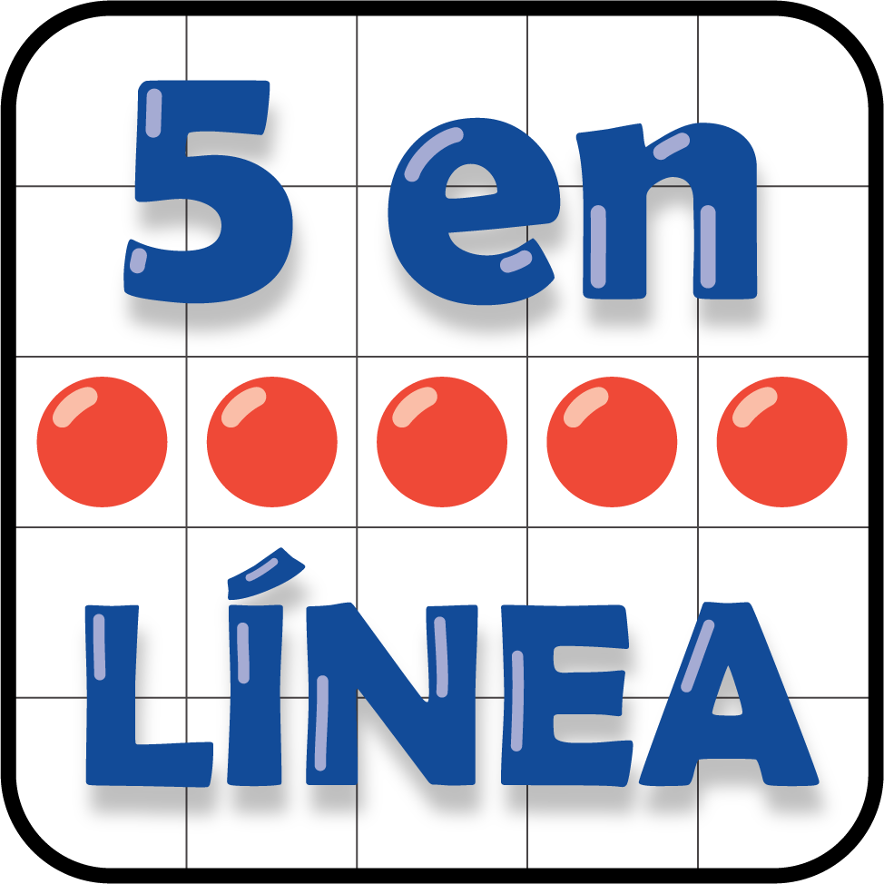
¿Qué tan cerca?
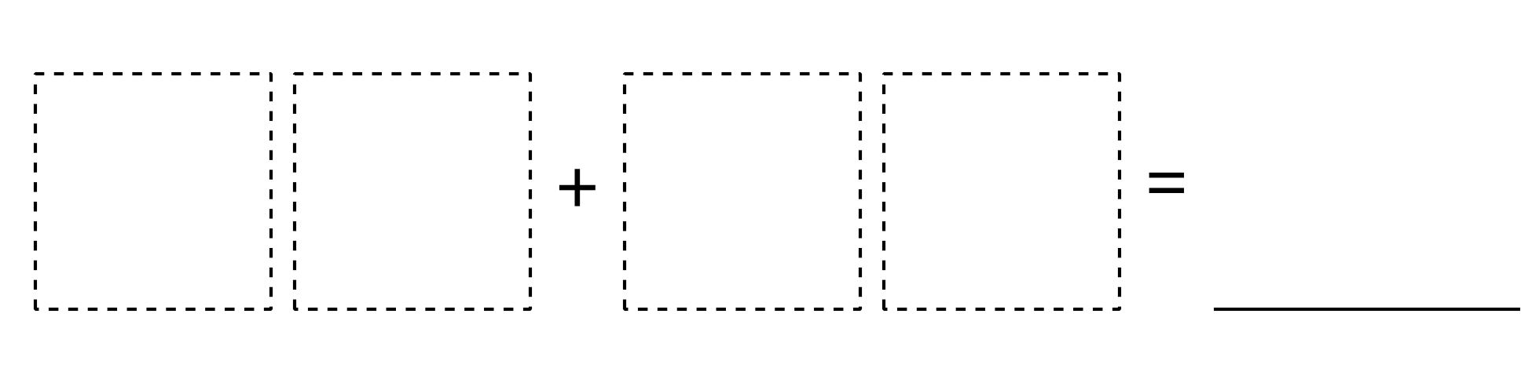
© CC BY 2021 Illustrative Mathematics®

